الجمهورية الجزائرية الديمقراطية الشعبية
الامتحان التجريبي لشهادة التعليم المتوسط دورة ماي 2024
اختبار مادة العلوم الفيزيائية والتكنولوجيا المدة:1:30سا
الجزء الأول(12نقطة)
الوضعية الاولى:(6نقاط)
- أراد أستاذ الفيزياء أن يبين للتلاميذ إمكانية استخراج الحديد النقي من مسحوق كلور الحديد الثنائي $Fe{Cl}_{2}$ فوضع كمية منه في وعاء تحليل كهربائي مسرياه من الغرافيت كما هو موضح في الوثيقة 01.
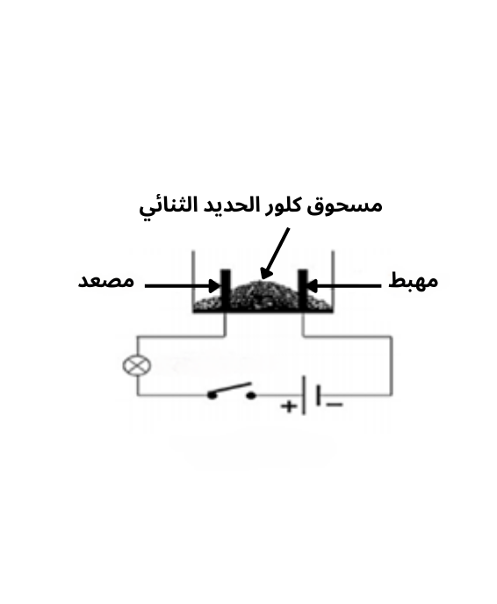
- ماذا يحدث عند غلق القاطعة؟ علل.
الوثيقة 01
- في المرحلة الثانية أضاف الأستاذ كمية من الماء المقطر لمسحوق
كلور الحديد الثنائي فتحصل على محلول لونه أخضرفاتح، وعند غلق القاطعة
لاحظ التلاميذ انطلاق غاز خانق عند أحد المسريين وتشكل طبقة رمادية
في المسرى الآخر مع إختفاء تدريجي للون الأخضر.
- أذكر كيفية الكشف عن الغاز المنطلق.
- قدّم تفسيرا علميا لما لاحظه التلاميذ، حسب الجدول الآتي:
الملاحظة | التفسير العلمي
- نمذج التفاعل الحادث بمعادلة نصفية عند كل مسرى ، واستنتج المعادلة الإجمالية له.
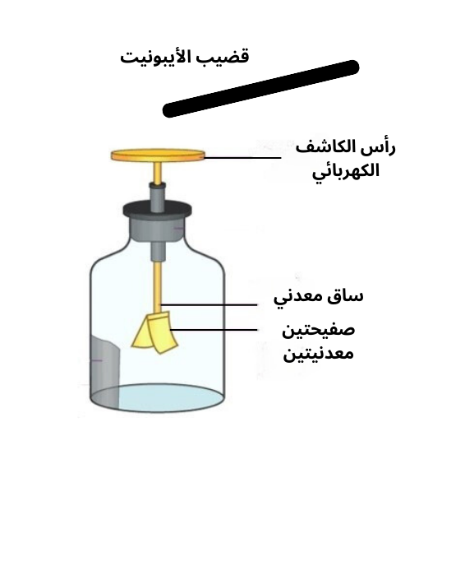
- أذكر بعض استعمالات التحليل الكهربائي في حياتنا اليومية.
الوثيقة 02
الوضعية الثانية:(6نقاط)
- في حصة أعمال مخبرية، قام تلميذ بدلك قضيب الإيبونيت بقطعة قماش
ثم قرّبه إلى رأس جهاز الكاشف الكهربائي دون لمسه. حسب ما هو
موضح في الوثيقة 02.
- ما هو نوع الشحنة الكهربائية لقضيب الإيبونيت؟ قدّم تفسيرا لذلك.
- ماذا يحدث للصفيحتين المعدنيتين؟ فسّر بتوظيف الشحنات الكهربائية ما حدث
مستعينا برسم توضيحي.

½ أقلب الصفحة
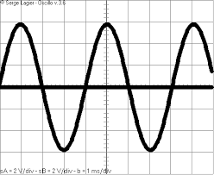
- عند انتهاء الحصة وخروج التلاميذ، لاحظ الأستاذ زيادة وانخفاض توهج مصابيح المخبر. ومن أجل التأكد من سلامة الدارة الكهربائية، قام بمعاينة التوتر الكهربائي للمأخذ الكهربائي، باستعمال جهاز راسم الاهتزاز المهبطي الوثيقة 03.
5ms/div
100v/div
الوثيقة 03
- ما نوع التيار الكهربائي الموضح في الوثيقة 03 ؟ اعط مميزاته.
(الرمز، الجهة، الشدة)
- أوجد قيمة كل من:
- التوتر الأعظمي $U_{max}$ ، واستنتج قيمة التوتر الفعال $U_{eff}$.
- الدور $T$ ، واستنتج قيمة التواتر $f$.
الجزء الثاني (8نقاط)
الوضعية الإدماجية:
يتواصل اجتياح العدو الصهيوني للأراضي الفلسطينية بغزة، وتتسابق الهيئات الدولية والجمعيات الخيرية في إرسال مساعدات دعما للمتضررين من ظلم الاحتلال الغاشم. ومن هذه الهيئات: الهلال الأحمر الجزائري عبر مروحيات.
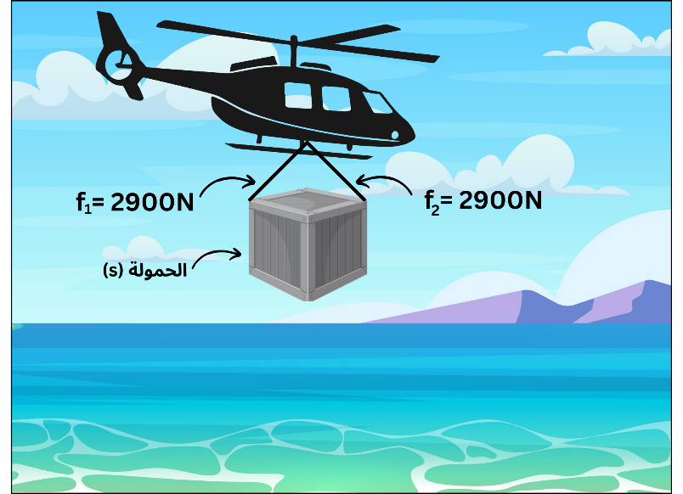
- توقفت إحدى المروحيات فوق بحر غزة لإنزال الحمولة (s)،
الوثيقة 04

والتي كانت في حالة توازن، كتلتها $m_{s}=410 kg$
ومربوطة بحبلين شدتهما متساوية$F_{1}=F_{2}=2900N$
كما هو مبين في الوثيقة 04:
- ما هما شرطا توازن الحمولة(s)؟
- مثّل القوى المؤثرة على الحمولة (s) باستعمال سلم
الرسم:$2000N →1Cm$
- بعد إنزال الحمولة (s) على سطح البحر، أزاحت حجما
من الماء قدره $V_{l}=0.4 m^{3}$
- احسب شدة دافعة أرخميدس $F_{A}$ علما أن الكتلة الحجمية لماء البحر: ${}_{l}=1025kg/m^{3}$.
يعطى:$g=10N/kg$
- قارن بين شدة دافعة أرخميدس و ثقل الحمولة (s). ماذا تستنتج؟
- برأيك هل ستطفو الحمولة(s) فوق الماء أم تبقى عالقة داخل الماء؟ علما أن الكتلة الحجمية للحمولة (s) ${}_{s}=980 kg/m^{3}$
بالتوفيق والنجاح
الصفحة2/2

